Рекомендации Роспотребнадзора о мерах профилактики отравлений грибами

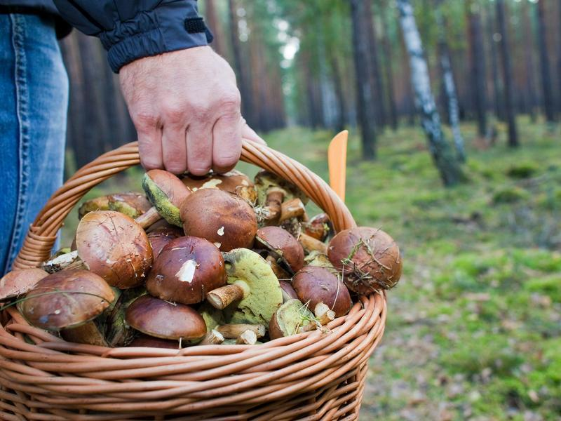
Сбор грибов это очень интересно и увлекательно, однако это приятное занятие может привести к неприятным и даже печальным последствиям. В 2022г. на территории Нурлатского района случаи отравлений грибами не регистрировались. Несмотря на это, Территориальный отдел Управления Роспотребнадзора по Республике Татарстан (Татарстан) в Нурлатском, Аксубаевском, Алькеевском, Черемшанском районах напоминает, что отравление грибами могут вызывать как ядовитые грибы (бледная поганка, мухоморы), так и условно съедобные и съедобные грибы в результате нарушения технологии приготовления грибов, при употреблении старых и ветхих грибов. Лучше всего отказаться от употребления дикорастущих грибов и покупать искусственно выращенные шампиньоны и вешенки в магазинах.
В целях профилактики отравлений дикорастущими грибами необходимо соблюдать правила их сбора, переработки и употребления в пищу:
- собирайте только известные Вам грибы;
- не собирайте грибы после длительной жары;
- не собирайте грибы в черте населенных пунктов, вдоль автомобильных и железных дорог. Грибы накапливают ядовитые вещества и становятся непригодными в пищу;
- не покупайте грибы, реализуемые в несанкционированных местах торговли, с рук, у случайных прохожих;
- не собирайте подгнившие, перезрелые, мягкие, червивые, старые грибы, собирайте только молодые или средние грибы;
- нельзя пробовать сырые грибы: употреблять их следует только после соответствующей термической обработки;
- принесённые домой грибы должны быть в тот же день тщательно перебраны, промыты и подвергнуты кулинарной обработке (многократное отваривание).
Блюда из грибов можно употреблять в пищу только абсолютно здоровым людям, не страдающими хроническими заболеваниями. Противопоказано есть грибы беременным и кормящим женщинам, детям до 14 лет, причём независимо от способа и времени приготовления, а также пожилым людям. Грибы являются продуктом, трудно перевариваемым в кишечнике, поэтому их употребление необходимо ограничивать. При употреблении консервированных грибов возможно возникновение тяжелого заболевания – ботулизма, которое проявляется спустя 12–72 часа после приёма грибов в пищу.
Первыми признаками отравления грибами являются: тошнота; рвота; обильное слюноотделение; повышение температуры тела, возрастающая слабость, головокружение, сильные боли в животе, головная боль, жидкий стул, возможно появление судорог, нарушения зрения, возбуждение, бред, галлюцинации.
При первых признаках отравления необходимо срочно обращаться за медицинской помощью и ни в коем случае не заниматься самолечением!
До прихода врача необходимо соблюдать постельный режим, употреблять много жидкости, можно применять активированный уголь.
Берегите себя и свое здоровье!

